1ª Prova de CES-11/2020 – Turmas 1 e 4
2ª e 3ª Questões
CTA - ITA - IEC

2ª Questão:

A figura a seguir mostra um esquema de chamadas recursivas do método Quick-Sort para um vetor contendo os seguintes números: 5, 5, 1, 4, 1, 3, 9, 2, 3, 8, 3, 6, sendo que o pivô é sempre o maior entre os dois elementos distintos mais à esquerda do trecho do vetor considerado.

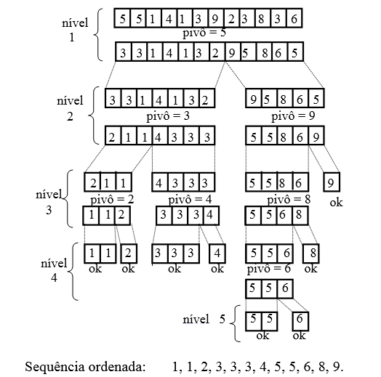

Desenhar um esquema análogo das chamadas recursivas do Quick-Sort para o seguinte vetor:

84 10 87 51 41 99 16 13 60 75
09 46 03 23 61 91 63

3ª Questão:

A figura a seguir mostra um esquema de chamadas recursivas do método Merge-Sort para um vetor contendo os seguintes números: 8, 6, 4, 6, 5, 7, 1, 2, 9, 7, 2.

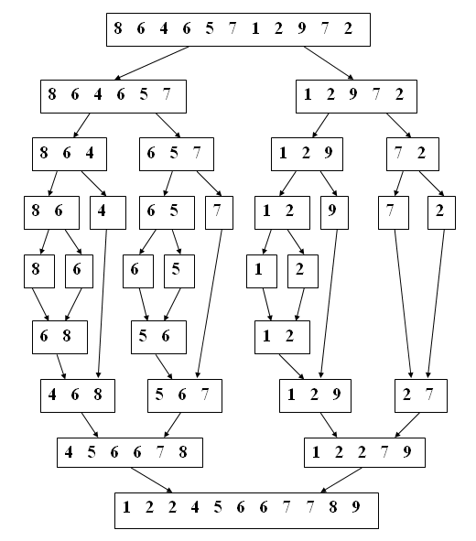

Desenhar um esquema análogo das chamadas recursivas do Merge-Sort para o seguinte vetor:

61 84 63 51 13 60 75 16 09 46
99 03 23 41 10 87 91

